Samedi 19 septembre 2015 à 20h30
Église d’Attainville
CONCERT
Extases, soupirs, joies célestes
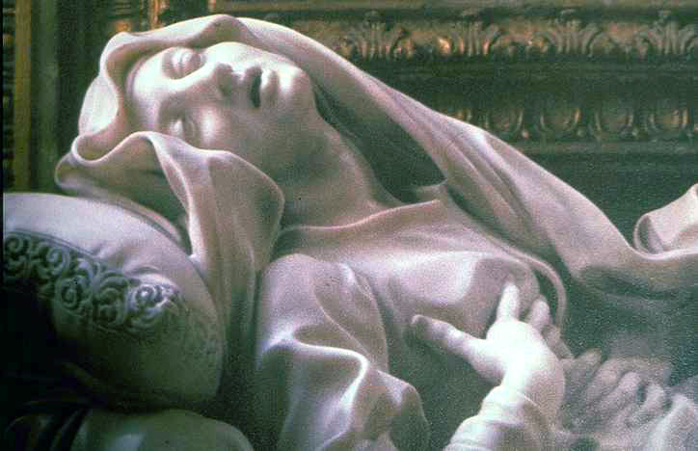
Musique sacrée italienne du XVIIème siècle
Monteverdi et ses contemporains
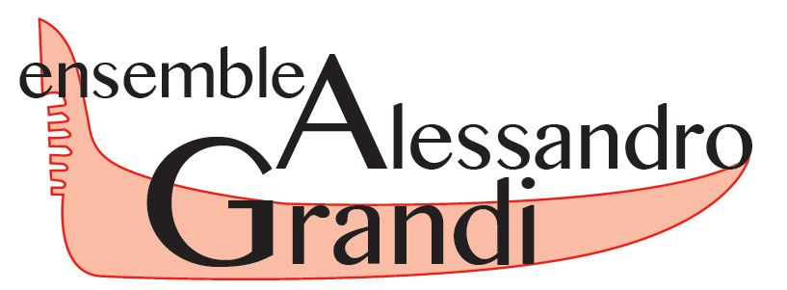

Dominique Moaty, soprano
Jean-Christophe Delforge, violon
Pierre Cazes, orgue positif

Association ARESMA
Pour la restauration de l’Eglise d’Attainville
www.eglise-attainville.com
LIBRE PARTICIPATION AUX FRAIS

